SEMANA N°: 12 | ASIGNATURA: Ciencias Naturales
GUÍA DE APRENDIZAJE (clase 11)
Profesor(a): María López
Nombre Estudiante: |  | Curso: 2º Básico
Unidad: 3

Objetivo de Aprendizaje:
OA 7: Identificar la ubicación y explicar la función de algunas partes del cuerpo que son fundamentales para vivir: corazón, pulmones, estómago, esqueleto y músculos.
Recursos de aprendizaje a utilizar: Guía de aprendizaje, cuaderno de actividades de ciencias naturales – video: https://www.youtube.com/watch?v=KYUQ-kySe2E
Instrucciones: Los estudiantes deben trabajar con apoyo de sus padres. Para cada actividad se entregan instrucciones precisas. Para esta clase buscan las guías de las clases 4 y 5, (semanas 5 y 6) y clases 10 y 11 que te ayudarán a recordar lo aprendido.
En caso de tener dudas, debe llamar su profesora o enviarle un mensaje por WhatsApp.
No olvidar enviar evidencias ya que tu trabajo será evaluado.

Actividad 1: Lee cada adivinanza y escribe la respuesta dentro del cuadro (activación de conocimientos previos)
Estoy encargado de almacenar los alimentos y descomponerlos en partículas más pequeñas para absorber posteriormente los nutrientes.
¿Quién soy?

Somos duros como las piedras; para el perro un buen manjar y sin ellos no podrías ni saltar ni caminar
¿Quién soy?

Soy el órgano principal del aparato circulatorio, soy musculoso y soy el encargado de bombear sangre a todo el cuerpo y jamás descanso.
¿Quién soy?

Somos dos y nos encontramos debajo de las costillas; si inspiramos profundo verás cómo crecemos.
¿Quiénes somos?

Somos blandos y carnosos, nos encontramos entre la piel y los huesos, y si vamos al gimnasio nos ponemos poderosos
¿Quiénes somos?

¡¡ A experimentar!!
Actividad 2: Ahora trabajarás realizando dos experimentos que se relacionan con el funcionamiento de los pulmones y de los músculos. Estos trabajos deben ser supervisados por su apoderado.
Experimento 1: Los pulmones
Materiales:
3 globos – 2 bombillas – plasticina - cinta adhesiva – 1 botella desechable.

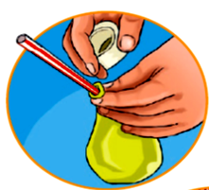
Procedimiento:
Paso 1: Tomar 2 globos y usando la cinta adhesiva y fijar cada uno de ellos a los extremos de cada bombilla, tal como se muestra en la imagen.
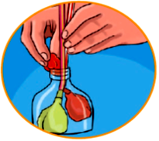
Paso 2:
Con ayuda de un adulto cortar la botella. Ahora fija las dos bombillas al gollete de la botella. Para ello utiliza la plasticina, procurando que el gollete de la botella quede bien sellado
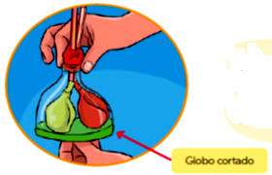
Paso 3: Cortar el tercer globo y fijarlo con cinta adhesiva en la parte inferior de la botella. Luego toma el centro del globo y estíralo. Observa lo que sucede.

Ahora responde las preguntas de modo oral.
¿Qué órgano de nuestro cuerpo está representada por los globos?
¿Qué sucedió cuando estiraste el globo?
¿Qué ocurre si tapas los orificios de las dos bombillas y tiras del globo?
Ahora experimenta con tus pulmones. Inspira profundo y luego bota el aire. ¿Sucede lo mismo que en el experimento?
Experimento 2: Los músculos
Necesitarás:
2 trozos de pitilla - 1 globo – 1 chinche mariposa – 1 perforadora - 2 rectángulos de cartón piedra de 5 cm x 20 cm

Procedimiento:
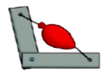
Paso 1:
Corta los cartones con las medidas que se indican, luego únelos con el chinche mariposa tal como lo muestra la imagen.
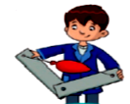
Infla el globo, hazle un nudo y amárralo con un trozo de pitilla (hilo). Luego toma el otro extremo del globo y amárralo firmemente con otra pitilla. Finalmente ata ambas pitillas a los trozos de cartón.
Paso 2: Separa los trozos de cartón hasta que queden estirados y observa que sucede. Luego vuelve a acercar los trozos de cartón hasta formar la L.
Responde las preguntas de modo oral.
¿Qué ocurrió con el globo al estirar los trozos de cartón?
¿Qué ocurre con el globo cuando vuelves a colocar los cartones en forma de L?
Ahora estira y luego dobla el brazo. ¿Qué sucede con tus músculos? ¿Lo mismo que con el globo?
Actividad 3: Una vez realizado los experimentos con ayuda de tu apoderado debes grabar un pequeño video donde muestras ambos trabajos explicando oralmente lo aprendido.
Trabajo evaluado.

